

**BÁO CÁO LAB7**

**COM2034**

**MÔN QUẢN LÝ CSDL VỚI SQL SEVER**

Giảng viên hướng dẫn : VĂN CÔNG KHANH

Mã số sinh viên : PS20520

Họ và tên sinh viên : NGUYỄN THANH HÀ

Lớp : IT17326_3

**Bài 1 – lab7:**

➢ Nhập vào MaNV cho biết tuổi của nhân viên này.

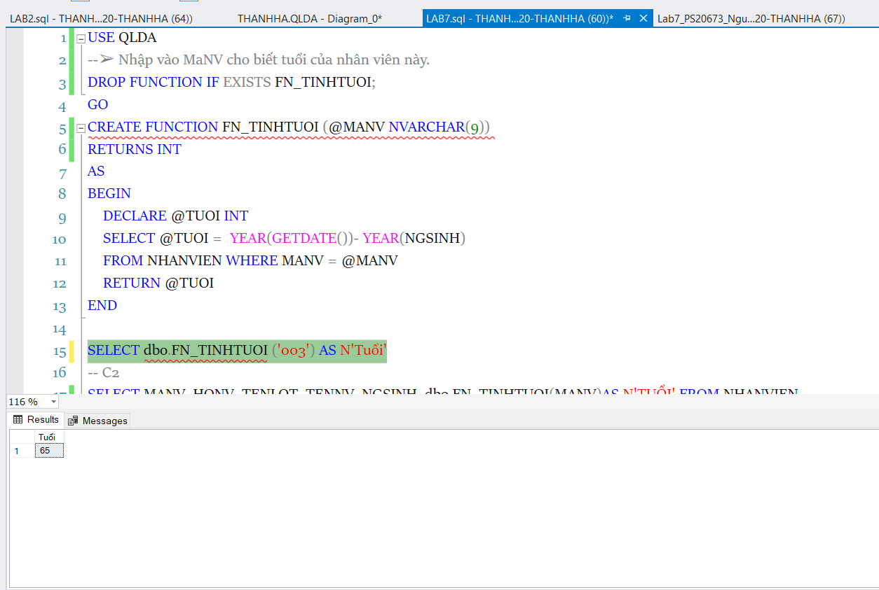

➢ Nhập vào Manv cho biết số lượng đề án nhân viên này đã tham gia

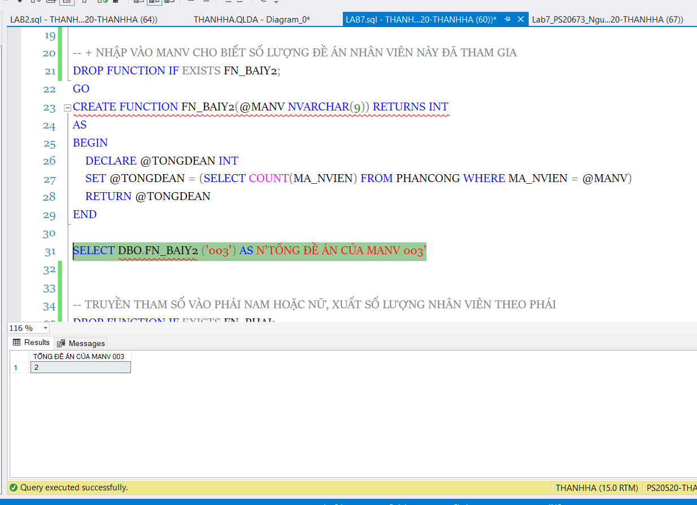

➢ Truyền tham số vào phái nam hoặc nữ, xuất số lượng nhân viên theo phái

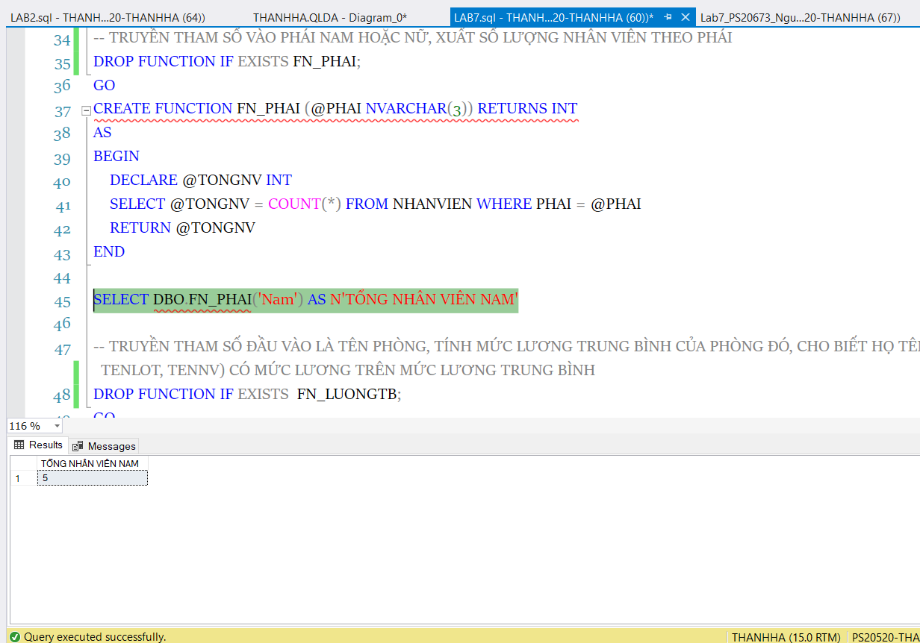

➢ Truyền tham số đầu vào là tên phòng, tính mức lương trung bình của phòng đó, Cho biết họ tên nhân viên (HONV, TENLOT, TENNV) có mức lương trên mức lương trung bình của phòng đó.

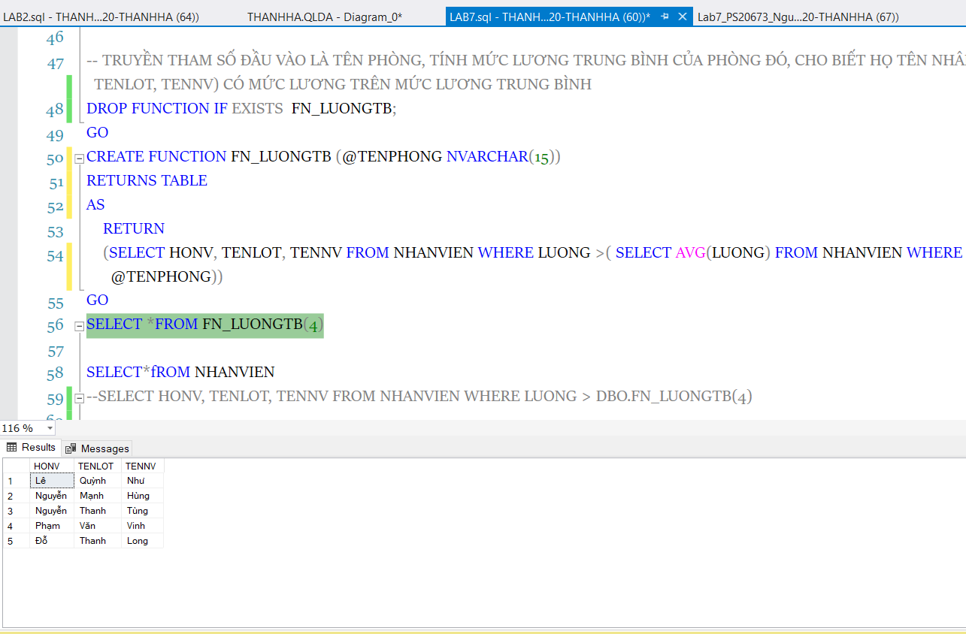

➢ Tryền tham số đầu vào là Mã Phòng, cho biết tên phòng ban, họ tên người trưởng phòng

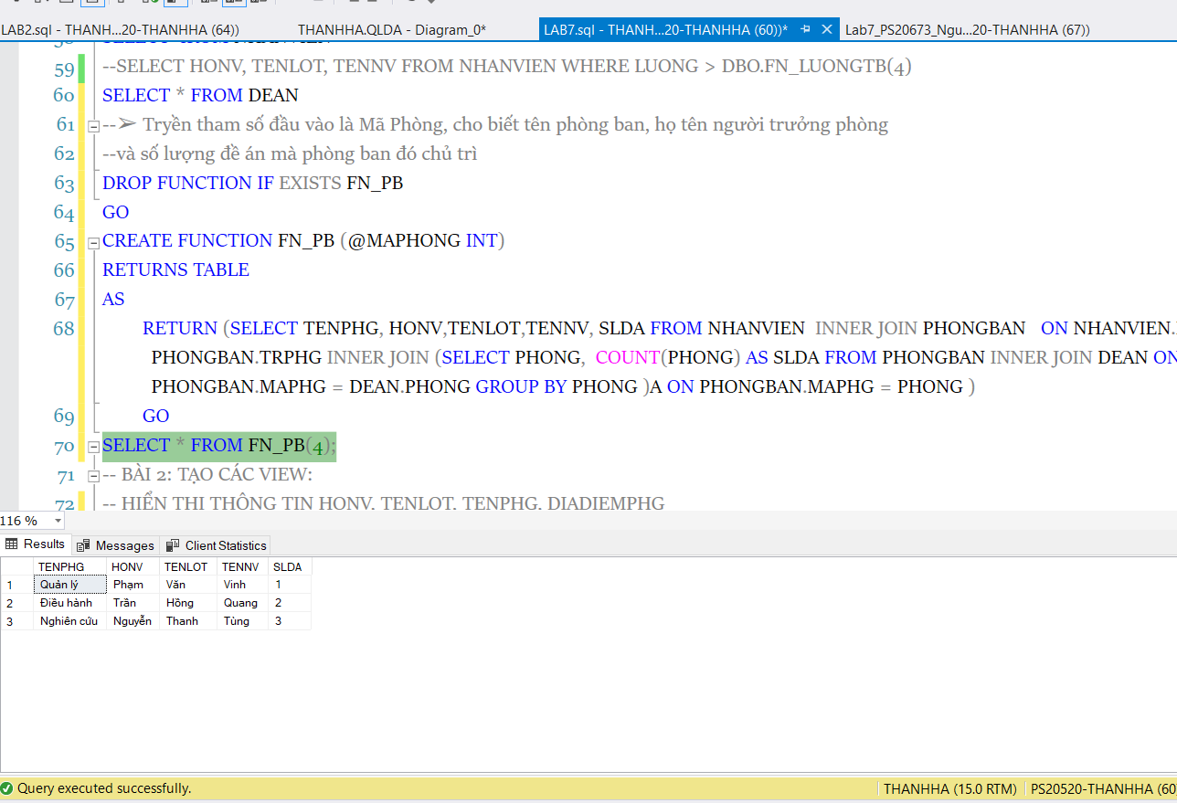

**Bai2 – lab7:**

➢ Hiển thị thông tin HoNV,TenNV,TenPHG, DiaDiemPhg.

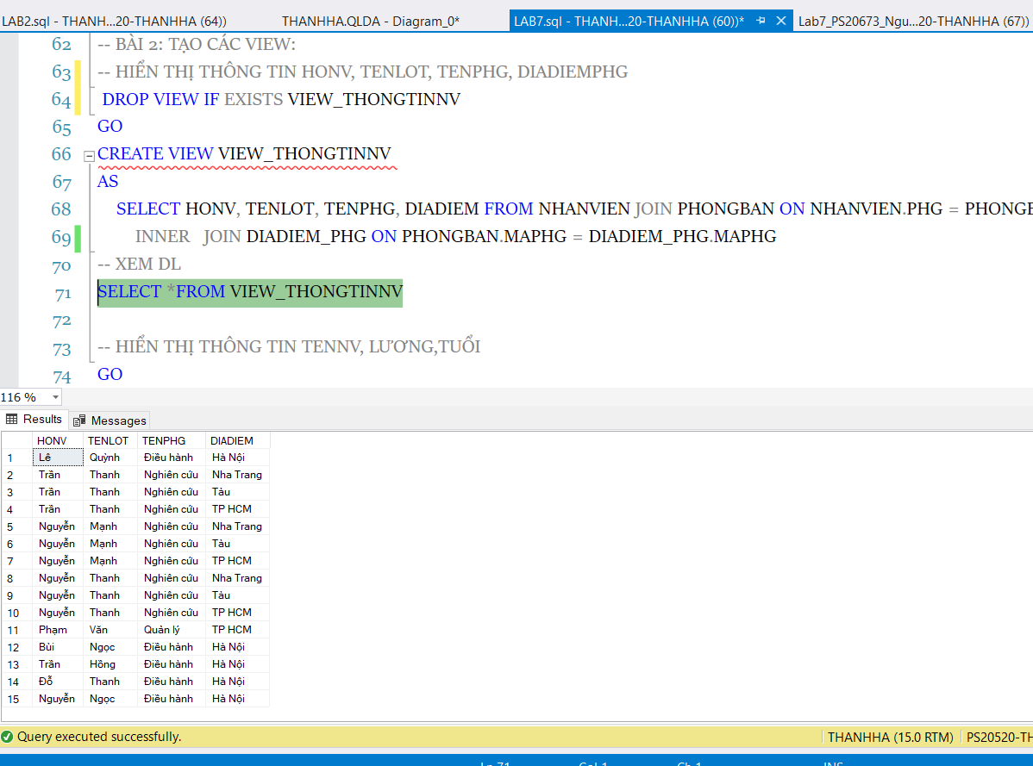

➢ Hiển thị thông tin TenNv, Lương, Tuổi.

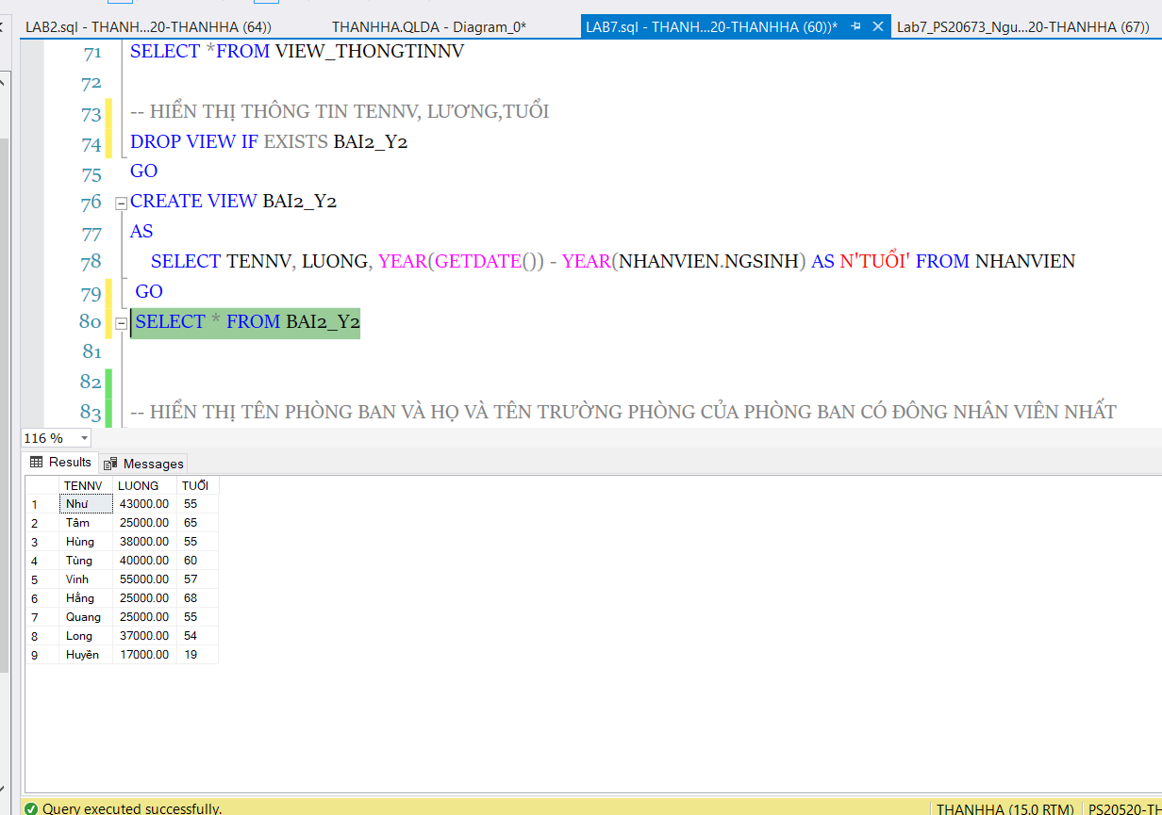

HIỂN THỊ TÊN PHÒNG BAN VÀ HỌ VÀ TÊN TRƯỜNG PHÒNG CỦA PHÒNG BAN CÓ ĐÔNG NHÂN VIÊN NHẤT

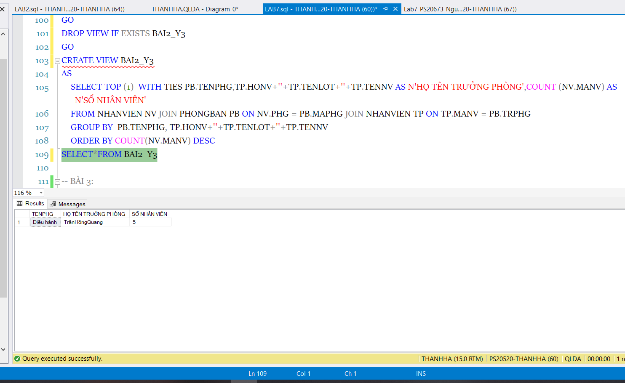

**Bai3 – lab7:**

Tạo View THONGTIN hiển thị danh sách nhân viên đang tham gia dự án, thông tin gồm: MADA, TENDA, TENNV, MANV, HOTENNV, PHAI, NGSINH, LUONG, MAPHG, TENPHG, THOIGIAN.

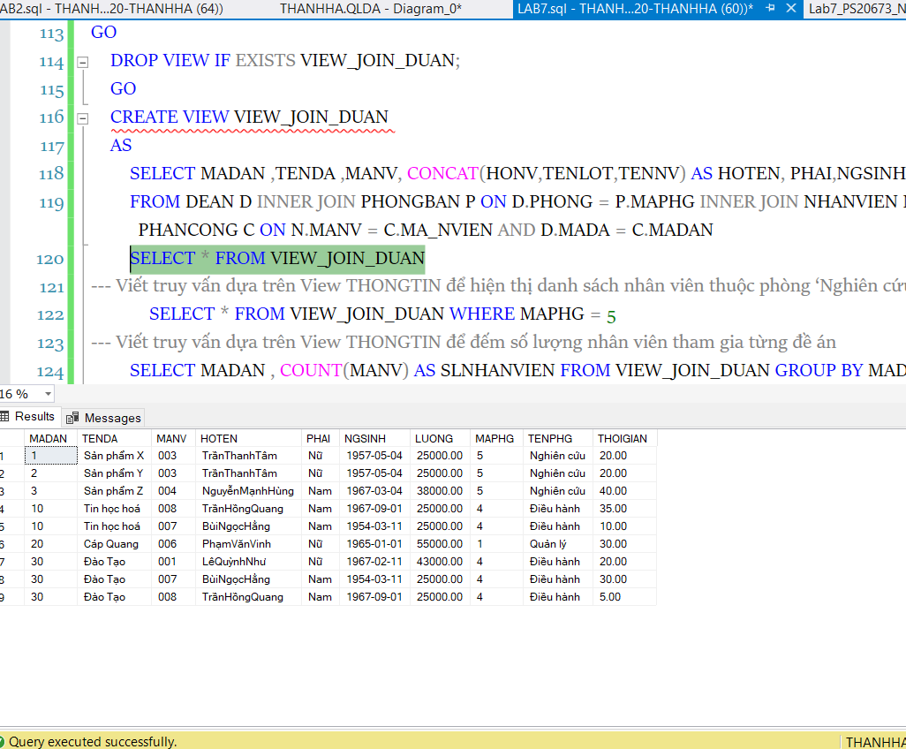

- Viết truy vấn dựa trên View THONGTIN để hiện thị danh sách nhân viên thuộc phòng ‘Nghiên cứu’ tham gia dự án.

- Viết truy vấn dựa trên View THONGTIN để đếm số lượng nhân viên tham gia từng đề án

- Viết truy vấn dựa trên View THONGTIN để hiện thị danh sách nhân viên tham gia đề án với tổng thời gian nhiều nhất.

- Viết truy vấn dựa trên View THONGTIN để hiện thị tổng lương phải trả cho nhân viên tham gia đề án của từng phòng ban

- Viết truy vấn dựa trên View THONGTIN để hiện thị danh sách nhân viên có tuổi lớn hơn tuổi trung bình của các nhân viên tham gia đề án

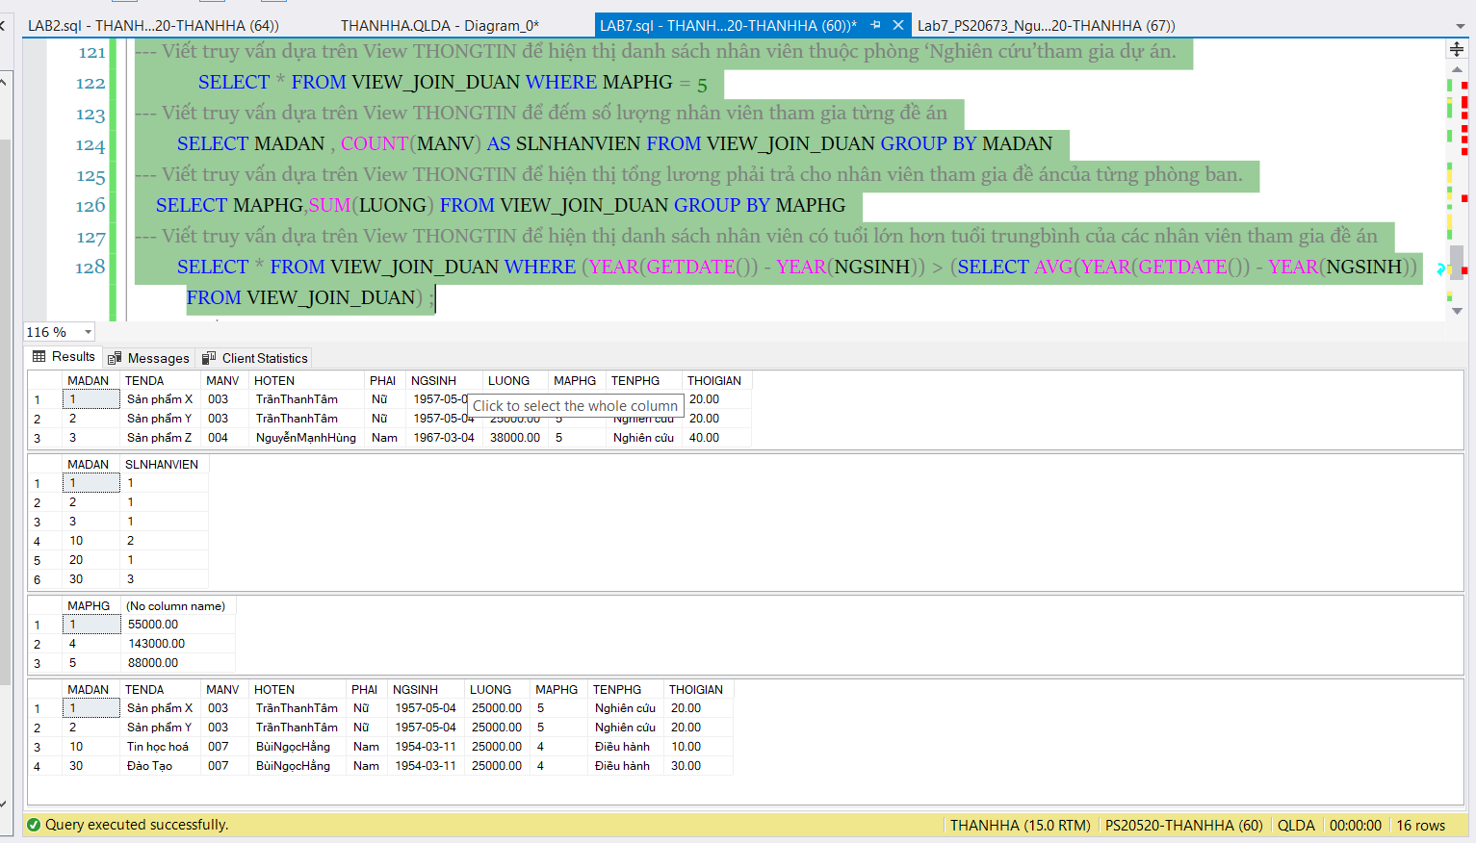

**🙡 HẾT 🙣**